Ministerul Educației și Cercetării al Republicii Moldova
Universitatea Tehnică a Moldovei
Facultatea Calculatoare, Informatică și Microelectronică
Departamentul Informatică și Ingineria Sistemelor

RAPORT
Lucrarea de laborator nr. 5
la disciplina „Programarea Concurentă și Distribuită”
Tema: Pool-uri de fire de execuție în Java. Sincronizarea thread-urilor în Java
Varianta 4

Au efectuat: st. gr. CR-242 Cornos Ilie, Spranceana Marius
A verificat: ______________________________

Chișinău, 2026

1. Scopul lucrării
Studierea și aplicarea mecanismelor de gestionare și sincronizare a firelor de execuție în Java, prin utilizarea pool-urilor de thread-uri și a conceptului clasic producător–consumator, pentru a asigura execuția concurentă eficientă și sigură a proceselor.

2. Sarcina lucrării
Sunt dați X producători care generează aleatoriu câte F obiecte, consumate de Y consumatori. Se afișează informația despre producerea și consumarea obiectelor și mesajele despre cazurile când depozitul este gol sau plin. Toate operațiile se efectuează până când fiecare consumator este îndestulat cu Z obiecte. Dimensiunea depozitului este D. Firele de execuție sunt gestionate de un pool de thread-uri.
Varianta 4:
X | Y | Z | D | F | Tip obiecte
3 | 2 | 12 | 11 | 2 | Consoane

3. Echipa și repartizarea sarcinilor
Student | Grupa | Partea implementată
Cornos Ilie | CR-242 | Sarcina Producator și metoda pune() a depozitului; clasa Main (pool-ul de fire și interfața grafică).
Spranceana Marius | CR-242 | Sarcina Consumator și metoda ia() a depozitului.

4. Descrierea realizării
Aplicația este scrisă în Java 17 și este formată din patru clase, plasate în pachetul lab5. Față de lucrarea nr. 4, firele nu mai sunt create manual, iar sincronizarea nu mai este scrisă cu wait() și notifyAll(): se folosesc clasele din pachetul java.util.concurrent.
- Main – creează un pool fix de 5 fire prin Executors.newFixedThreadPool(X + Y) și îi trimite prin execute() cele 2 sarcini de consumator și cele 3 sarcini de producător. Apoi apelează shutdown(), după care pool-ul nu mai primește sarcini noi, și awaitTermination(), care așteaptă terminarea sarcinilor trimise. La sfârșit afișează raportul final și timpul de execuție.
- Producator și Consumator – implementează interfața Runnable, deci sunt sarcini, nu fire de execuție. Firele care le execută aparțin pool-ului; numele lor (pool-1-thread-N) apare la începutul fiecărei linii din jurnal.
- Depozit – depozitul comun, construit pe o coadă blocantă ArrayBlockingQueue de capacitatea D = 11. Coada este sigură pentru lucrul cu mai multe fire: metoda put() blochează firul cât timp coada este plină, iar take() – cât timp este goală.
Pentru a afișa mesajele „gol” și „plin”, depozitul încearcă mai întâi varianta fără blocare: offer() întoarce false dacă depozitul este plin, iar poll() întoarce null dacă este gol. În aceste cazuri se afișează mesajul corespunzător și abia apoi se apelează put(), respectiv take(), care așteaptă.
Producătorii trebuie să producă împreună exact 24 de obiecte (2 consumatori × 12), adică 12 loturi a câte 2 obiecte. Numărul loturilor rămase este păstrat într-un contor comun de tip AtomicInteger; operația getAndDecrement() este atomică, deci doi producători nu pot lua același lot. Când contorul ajunge la zero, producătorii își termină sarcina singuri, iar pool-ul se închide. Numărul total de obiecte produse și consumate este ținut tot în contoare AtomicInteger.
Mesajele sunt scrise în jurnal în afara cozii, de aceea numerotarea „total produse” și „total consumate” poate apărea uneori cu două linii inversate; datele din depozit rămân corecte. Interfața grafică este aceeași ca în lucrarea nr. 4: conținutul depozitului, barele de progres ale consumatorilor și jurnalul operațiilor.

5. Codul sursă
Codul sursă complet se află pe GitHub, în ramura Grup-4:
https://github.com/TurcanS/PCD_CR242/tree/Grup-4/Lab5
Listing 1 – Depozit.java
package lab5;

import java.util.concurrent.ArrayBlockingQueue;
import java.util.concurrent.BlockingQueue;
import java.util.concurrent.atomic.AtomicInteger;
import java.util.function.Consumer;

/**
* Depozitul comun de capacitate D, construit pe o coadă blocantă (ArrayBlockingQueue).
* Coada asigură singură sincronizarea: put() așteaptă cât depozitul este plin, take() cât este gol.
*/
final class Depozit {

private final int capacitate;
private final BlockingQueue<Character> coada;
private final AtomicInteger produse = new AtomicInteger();
private final AtomicInteger consumate = new AtomicInteger();
private final Consumer<String> jurnal;
private final Consumer<String> stare;

/**
* @param jurnal primește mesajele despre producere, consumare și cazurile „gol” / „plin”
* @param stare primește conținutul depozitului după fiecare modificare
*/
Depozit(int capacitate, Consumer<String> jurnal, Consumer<String> stare) {
this.capacitate = capacitate;
this.coada = new ArrayBlockingQueue<>(capacitate);
this.jurnal = jurnal;
this.stare = stare;
}

/** Pune un obiect în depozit; dacă depozitul este plin, firul așteaptă. */
void pune(String producator, char obiect) throws InterruptedException {
// mesajul se scrie înainte de punere, ca în jurnal producerea să apară mereu înaintea consumării
jurnal.accept(producator + " a produs: " + obiect + " | total produse: " + produse.incrementAndGet());
if (!coada.offer(obiect)) { // offer() nu blochează: întoarce false când depozitul este plin
jurnal.accept("!!! Depozitul este PLIN - " + producator + " așteaptă");
coada.put(obiect); // put() blochează firul până când apare un loc liber
}
stare.accept(sir());
}

/** Ia un obiect din depozit; dacă depozitul este gol, firul așteaptă. */
char ia(String consumator) throws InterruptedException {
Character obiect = coada.poll(); // poll() nu blochează: întoarce null când depozitul este gol
if (obiect == null) {
jurnal.accept("!!! Depozitul este GOL - " + consumator + " așteaptă");
obiect = coada.take(); // take() blochează firul până când apare un obiect
}
jurnal.accept(consumator + " a consumat: " + obiect + " | total consumate: " + consumate.incrementAndGet()
+ continut());
stare.accept(sir());
return obiect;
}

int produse() {
return produse.get();
}

int consumate() {
return consumate.get();
}

private String continut() {
String sir = sir();
return " | depozit " + sir.length() + "/" + capacitate + ": " + sir;
}

private String sir() {
StringBuilder sb = new StringBuilder();
for (char c : coada) {
sb.append(c);
}
return sb.toString();
}
}
Listing 2 – Producator.java
package lab5;

import java.util.Random;
import java.util.concurrent.atomic.AtomicInteger;
import java.util.function.Consumer;

/**
* Sarcina producătorului (Cornos Ilie), executată de un fir din pool:
* produce de fiecare dată câte F = 2 consoane aleatoare, cât timp mai sunt loturi de produs.
*/
class Producator implements Runnable {

private static final String CONSOANE = "BCDFGHJKLMNPQRSTVWXZ";

private final String nume;
private final Depozit depozit;
private final AtomicInteger loturiRamase;
private final Consumer<String> jurnal;
private final Random random = new Random();

/** @param loturiRamase contorul comun al producătorilor: câte loturi de 2 obiecte mai trebuie produse */
Producator(String nume, Depozit depozit, AtomicInteger loturiRamase, Consumer<String> jurnal) {
this.nume = nume;
this.depozit = depozit;
this.loturiRamase = loturiRamase;
this.jurnal = jurnal;
}

@Override
public void run() {
try {
// getAndDecrement() este atomică: două fire nu pot rezerva același lot
while (loturiRamase.getAndDecrement() > 0) {
Thread.sleep(150 + random.nextInt(250)); // timpul de „producere”
depozit.pune(nume, consoana());
depozit.pune(nume, consoana());
}
jurnal.accept("<<< " + nume + " și-a terminat lucrul");
} catch (InterruptedException e) {
Thread.currentThread().interrupt();
}
}

private char consoana() {
return CONSOANE.charAt(random.nextInt(CONSOANE.length()));
}
}
Listing 3 – Consumator.java
package lab5;

import java.util.Random;
import java.util.function.Consumer;
import java.util.function.IntConsumer;

/**
* Sarcina consumatorului (Spranceana Marius), executată de un fir din pool:
* ia câte un obiect din depozit până când este îndestulat cu Z obiecte.
*/
class Consumator implements Runnable {

private final String nume;
private final Depozit depozit;
private final int necesar;
private final Consumer<String> jurnal;
private final IntConsumer progres;
private final Random random = new Random();

/** @param progres primește numărul de obiecte consumate după fiecare obiect luat */
Consumator(String nume, Depozit depozit, int necesar, Consumer<String> jurnal, IntConsumer progres) {
this.nume = nume;
this.depozit = depozit;
this.necesar = necesar;
this.jurnal = jurnal;
this.progres = progres;
}

@Override
public void run() {
StringBuilder luate = new StringBuilder();
try {
for (int i = 1; i <= necesar; i++) {
luate.append(depozit.ia(nume)).append(' ');
progres.accept(i);
Thread.sleep(200 + random.nextInt(300)); // timpul de „consumare”
}
jurnal.accept(">>> " + nume + " este îndestulat cu " + necesar + " obiecte: " + luate);
} catch (InterruptedException e) {
Thread.currentThread().interrupt();
}
}
}
Listing 4 – Main.java
package lab5;

import java.awt.BorderLayout;
import java.awt.Color;
import java.awt.Font;
import java.awt.GraphicsEnvironment;
import java.awt.GridLayout;
import java.util.concurrent.ExecutorService;
import java.util.concurrent.Executors;
import java.util.concurrent.TimeUnit;
import java.util.concurrent.atomic.AtomicInteger;
import java.util.function.Consumer;
import javax.swing.BorderFactory;
import javax.swing.BoxLayout;
import javax.swing.JFrame;
import javax.swing.JLabel;
import javax.swing.JPanel;
import javax.swing.JProgressBar;
import javax.swing.JScrollPane;
import javax.swing.JTextArea;
import javax.swing.SwingConstants;
import javax.swing.SwingUtilities;

/**
* Lucrarea de laborator nr. 5 (PCD) - Pool-uri de fire de execuție în Java. Problema producător-consumator.
* Varianta 4: X = 3 producători, Y = 2 consumatori, Z = 12 obiecte, D = 11, obiecte: consoane, F = 2.
*/
public class Main {

private static final int X = 3; // producători
private static final int Y = 2; // consumatori
private static final int Z = 12; // obiecte pentru fiecare consumator
private static final int D = 11; // dimensiunea depozitului
private static final int F = 2; // obiecte produse de fiecare dată

private static final boolean GUI = !GraphicsEnvironment.isHeadless();
private static JTextArea zonaJurnal;
private static final JLabel[] celule = new JLabel[D];
private static final JProgressBar[] bare = new JProgressBar[Y];

public static void main(String[] args) throws Exception {
if (GUI) {
SwingUtilities.invokeAndWait(Main::creeazaFereastra);
}
Consumer<String> jurnal = Main::scrie;
Depozit depozit = new Depozit(D, jurnal, Main::arataDepozit);

// producătorii produc împreună exact atâtea obiecte câte le trebuie consumatorilor
AtomicInteger loturiRamase = new AtomicInteger(Y * Z / F);

// pool fix: câte un fir pentru fiecare sarcină (X producători + Y consumatori)
ExecutorService pool = Executors.newFixedThreadPool(X + Y);
long start = System.currentTimeMillis();
for (int i = 0; i < Y; i++) {
int nr = i;
pool.execute(new Consumator("Consumator " + (i + 1), depozit, Z, jurnal, luate -> arataProgres(nr, luate)));
}
for (int i = 1; i <= X; i++) {
pool.execute(new Producator("Producător " + i, depozit, loturiRamase, jurnal));
}

pool.shutdown(); // nu se mai primesc sarcini noi; cele trimise se execută până la capăt
if (!pool.awaitTermination(60, TimeUnit.SECONDS)) {
pool.shutdownNow();
}
scrie("RAPORT FINAL: total produse: " + depozit.produse() + ", total consumate: " + depozit.consumate()
+ ", timp: " + (System.currentTimeMillis() - start) + " ms");
}

/** Adaugă în jurnal mesajul, precedat de numele firului din pool care l-a produs. */
private static void scrie(String text) {
String mesaj = String.format("[%-15s] %s", Thread.currentThread().getName(), text);
System.out.println(mesaj);
if (GUI) {
// componentele Swing se modifică doar din firul de evenimente
SwingUtilities.invokeLater(() -> {
zonaJurnal.append(mesaj + "\n");
zonaJurnal.setCaretPosition(zonaJurnal.getDocument().getLength());
});
}
}

private static void arataDepozit(String continut) {
if (!GUI) {
return;
}
SwingUtilities.invokeLater(() -> {
for (int i = 0; i < D; i++) {
boolean ocupat = i < continut.length();
celule[i].setText(ocupat ? String.valueOf(continut.charAt(i)) : " ");
celule[i].setBackground(ocupat ? new Color(0xCDE7FF) : Color.WHITE);
}
});
}

private static void arataProgres(int consumator, int luate) {
if (!GUI) {
return;
}
SwingUtilities.invokeLater(() -> {
bare[consumator].setValue(luate);
bare[consumator].setString("Consumator " + (consumator + 1) + ": " + luate + " / " + Z);
});
}

private static void creeazaFereastra() {
JLabel varianta = new JLabel("Varianta 4: X = " + X + " producători, Y = " + Y + " consumatori, Z = " + Z
+ " obiecte, D = " + D + ", obiecte: consoane, F = " + F + ", pool fix de " + (X + Y) + " fire");
varianta.setFont(new Font(Font.SANS_SERIF, Font.BOLD, 13));
varianta.setBorder(BorderFactory.createEmptyBorder(8, 8, 4, 8));
varianta.setAlignmentX(0);

JPanel panouDepozit = new JPanel(new GridLayout(1, D, 4, 4));
panouDepozit.setBorder(BorderFactory.createTitledBorder("Depozitul (D = " + D + ")"));
panouDepozit.setAlignmentX(0);
for (int i = 0; i < D; i++) {
celule[i] = new JLabel(" ", SwingConstants.CENTER);
celule[i].setFont(new Font(Font.MONOSPACED, Font.BOLD, 24));
celule[i].setOpaque(true);
celule[i].setBackground(Color.WHITE);
celule[i].setBorder(BorderFactory.createLineBorder(Color.GRAY));
panouDepozit.add(celule[i]);
}

JPanel panouBare = new JPanel(new GridLayout(1, Y, 8, 4));
panouBare.setBorder(BorderFactory.createTitledBorder("Obiecte consumate"));
panouBare.setAlignmentX(0);
for (int i = 0; i < Y; i++) {
bare[i] = new JProgressBar(0, Z);
bare[i].setStringPainted(true);
bare[i].setString("Consumator " + (i + 1) + ": 0 / " + Z);
panouBare.add(bare[i]);
}

JPanel sus = new JPanel();
sus.setLayout(new BoxLayout(sus, BoxLayout.Y_AXIS));
sus.add(varianta);
sus.add(panouDepozit);
sus.add(panouBare);

zonaJurnal = new JTextArea();
zonaJurnal.setEditable(false);
zonaJurnal.setFont(new Font(Font.MONOSPACED, Font.PLAIN, 13));
JScrollPane derulare = new JScrollPane(zonaJurnal);
derulare.setBorder(BorderFactory.createTitledBorder("Jurnalul operațiilor"));

JLabel studenti = new JLabel("Grupa CR-242, echipa 4: Cornos Ilie (producătorii) și Spranceana Marius (consumatorii)");
studenti.setBorder(BorderFactory.createEmptyBorder(8, 8, 8, 8));

JFrame fereastra = new JFrame("PCD - Lucrarea de laborator nr. 5 - Varianta 4");
fereastra.setDefaultCloseOperation(JFrame.EXIT_ON_CLOSE);
fereastra.setLayout(new BorderLayout(6, 6));
fereastra.add(sus, BorderLayout.NORTH);
fereastra.add(derulare, BorderLayout.CENTER);
fereastra.add(studenti, BorderLayout.SOUTH);
fereastra.setSize(1000, 760);
fereastra.setLocationRelativeTo(null);
fereastra.setVisible(true);
}
}

6. Rezultatul execuției
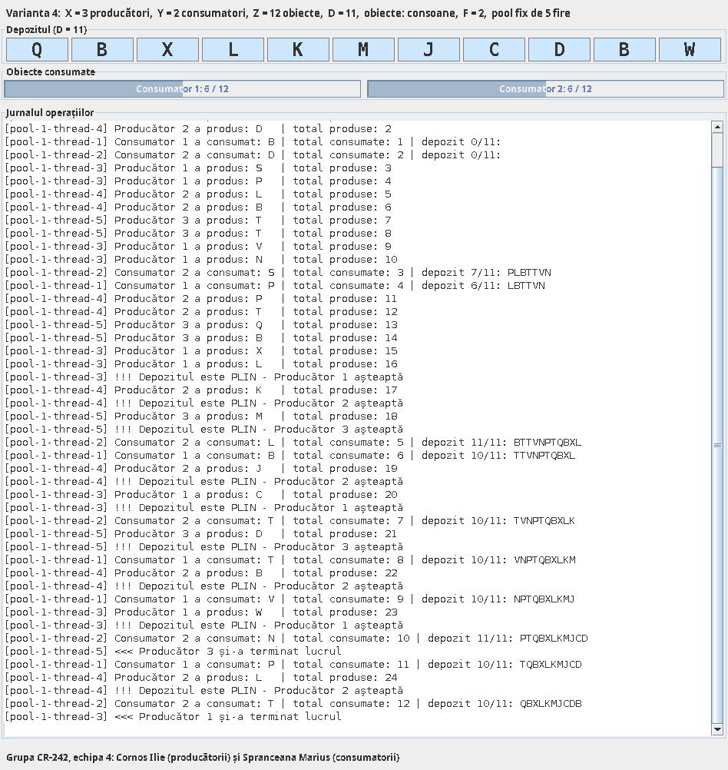
Figura 1 – Fereastra aplicației în timpul execuției (depozitul este plin)
Fragment din jurnalul afișat în consolă (începutul și sfârșitul execuției):
[pool-1-thread-1] !!! Depozitul este GOL - Consumator 1 așteaptă
[pool-1-thread-2] !!! Depozitul este GOL - Consumator 2 așteaptă
[pool-1-thread-3] Producător 1 a produs: N | total produse: 1
[pool-1-thread-3] Producător 1 a produs: C | total produse: 2
[pool-1-thread-2] Consumator 2 a consumat: C | total consumate: 2 | depozit 0/11:
[pool-1-thread-1] Consumator 1 a consumat: N | total consumate: 1 | depozit 0/11:
[pool-1-thread-4] Producător 2 a produs: P | total produse: 3
[pool-1-thread-4] Producător 2 a produs: N | total produse: 4
[pool-1-thread-5] Producător 3 a produs: Z | total produse: 5
[pool-1-thread-5] Producător 3 a produs: K | total produse: 6
[pool-1-thread-3] Producător 1 a produs: V | total produse: 7
[pool-1-thread-3] Producător 1 a produs: L | total produse: 8
[pool-1-thread-5] Producător 3 a produs: S | total produse: 9
[pool-1-thread-5] Producător 3 a produs: W | total produse: 10
[pool-1-thread-1] Consumator 1 a consumat: P | total consumate: 3 | depozit 7/11: NZKVLSW
[pool-1-thread-3] Producător 1 a produs: P | total produse: 11
...
[pool-1-thread-1] Consumator 1 a consumat: G | total consumate: 22 | depozit 2/11: JJ
[pool-1-thread-1] Consumator 1 a consumat: J | total consumate: 23 | depozit 1/11: J
[pool-1-thread-2] Consumator 2 a consumat: J | total consumate: 24 | depozit 0/11:
[pool-1-thread-2] >>> Consumator 2 este îndestulat cu 12 obiecte: C N K V S P Q Z T H V J
[pool-1-thread-1] >>> Consumator 1 este îndestulat cu 12 obiecte: N P Z L W X Z S W J G J
[main ] RAPORT FINAL: total produse: 24, total consumate: 24, timp: 4194 ms
Figura 2 – Fragment din rezultatul afișat în consolă

7. Concluzii
În cadrul lucrării problema producător–consumator a fost rezolvată cu ajutorul unui pool de fire de execuție. Pool-ul separă sarcinile de firele care le execută: programul descrie doar ce trebuie făcut (obiecte Runnable), iar crearea, reutilizarea și oprirea firelor sunt gestionate de ExecutorService.
Coada blocantă a înlocuit monitorul scris manual în lucrarea nr. 4: nu mai sunt necesare cuvântul-cheie synchronized și metodele wait() și notifyAll(), deci codul este mai scurt și mai greu de greșit. Rezultatele arată că se produc exact 24 de obiecte și fiecare consumator primește exact 12, fără pierderi și fără obiecte consumate de două ori.

